Интегрированная совместная образовательная деятельность
для средней группы детского сада
«Лесная полянка»
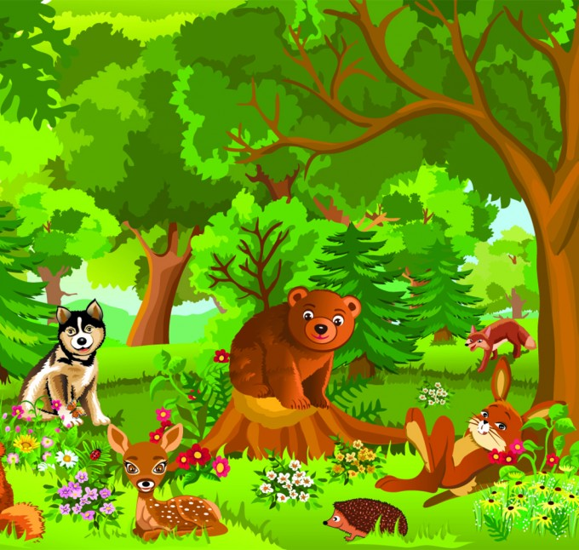

воспитатель ГБДОУ детский сад №118
Выборгского района города Санкт-Петербурга
Михайлова Елена Борисовна
Цель совместной образовательной деятельности:

Закрепить знания о диких животных наших лесов, формировать обобщающее понятие "Дикие животные", развивать у детей речевые навыки, логическое мышление и двигательную активность.

Задачи совместной образовательной деятельности:

- учить отгадывать загадки, учить употреблять в речи прилагательные;
- укреплять артикуляционный аппарат;
- упражнять детей классифицировать блоки Дьенеша по двум признакам: цвету и форме;
- развивать двигательную активность, координацию движений.

Интеграция образовательных областей.

"Познавательное развитие", "Речевое развитие", «Физическое развитие»

Современные образовательные технологии.

- Мнемотехника (Дидактическая игра «Кто живет в лесу» (загадки)
- Блоки Дьенеша ("Билеты на поезд")
- Технология музыкального воздействия.
- Здоровьеформирующие технологии (пальчиковая игра «Зайчик»)
- Логоритмика («В лесу»)

Материал и оборудование.
- Музыкальный центр и фонограмма песни «Поезд» (Слова Т. Бабаджан, музыка Н. Метлова).
- Логические блоки Дьенеша и комплект символов цвета, формы, величины.
- Фланелеграф и иллюстрации диких животных наших лесов.
- Маски-шапочки диких животных наших лесов.

Ход совместной образовательной деятельности:

Воспитатель включает запись песни «Поезд» и привлекает внимание детей:
Наш поезд весёлый, колёса стучат,
А в поезде нашем ребята сидят
Чу-чу-чу, чу-чу-чу - бежит паровоз,
Весёлых ребят покататься повёз...

Воспитатель: Мне сегодня так захотелось попутешествовать! Ребята давайте поедем с вами сегодня на лесную полянку!
Дети: Да!!
Воспитатель: А что нужно, для того, чтобы поехать на поезде в путешествие?
Дети: Купить билеты!
Воспитатель предлагает детям "купить" билеты и занять места в поезде (составленном из стульчиков), согласно купленным билетам.

Дидактическая игра с использованием логических блоков Дьенеша "Билеты на поезд"
Билетами на поезд являются блоки, и каждое место обозначено определённым символом цвета (формы, величины). Воспитатель вместе с детьми покупает билет в кассе. Выбирается кондуктор, который контролирует занимаемые места. Воспитатель создаёт проблемную ситуацию: перепутывает место и занимает чужое. Кондуктор и пассажиры помогают разобраться и разрешить конфликт. Все занимают места, раздаётся сигнал к отправлению.
Дети едут и читают стихотворение. В конце стихотворения выполняют звуковибрационное упражнение со звуком " у", поколачивая по груди кулачками (1-2 мин.)
Загудел паровоз
И вагончики повез.
Чох, чох, чу-чууу!
Я далеко укачу-ууу! (Т.Волгина)

Воспитатель: Ну, вот и привёз нас поезд на лесную полянку, давайте с вами посмотрим, кто же живёт в лесу, кого мы здесь можем увидеть!

Дидактическая игра "Кто живёт в лесу?"
Воспитатель загадывает загадки. В игре используются картинки с изображением диких животных и фланелеграф.
Воспитатель: Кто зимой холодной
Ходит злой, голодный? (Волк.)
Дети отгадывают, на фланелеграфе появляется изображение волка. Воспитатель:
- Волк какой?
Дети: серый, лохматый, большой, дикий, умный и т.д.
Воспитатель: Как называется его дом?
Дети: логово
Воспитатель: Хожу в пушистой шубке,
Живу в густом лесу.
В лесу на старом дубе
Орешки я грызу. (Белка.)
Дети отгадывают, на фланелеграфе рядом с волком появляется изображение белки.
Воспитатель: Белка какая?
Дети: Рыжая, пушистая, маленькая
Воспитатель: Как называется домик, в котором живёт белка?
Дети: дупло
Воспитатель: Хвост пушистый, мех золотистый
В лесу живёт, а в деревне кур крадёт. (Лиса.)
На фланелеграфе появляется изображение лисы.
Воспитатель: Лиса какая?
Дети: рыжая, пушистая, хитрая
Воспитатель: Как называется домик лисы?
Дети: Нора
Воспитатель: Комочек пуха,
Длинное ухо,
Прыгает ловко,
Любит морковку. (Заяц.)
Появляется изображение зайца
Воспитатель: Расскажите, какой заяц?
Дети: маленький, трусливый, летом серый, а зимой белый и т.д.
Воспитатель: А как называется дом зайца? Есть ли у него дом?
Дети: нора, логово, гнездо
Воспитатель: Зайчата у зайчихи появляются в гнезде, которое она делает в высокой траве. Когда зайчонок подрастает, его домом становится весь лес.
На фланелеграфе рядом с другими животными появляется медведь. Воспитатель спрашивает:
- Расскажите про медведя. Какой медведь?
Дети: большой, огромный, лохматый, косолапый, неуклюжий и т.д.
Воспитатель: Как называется дом медведя?
Ответы детей: берлога
Воспитатель: Правильно, но в ней он находится только зимой, а летом его домом становится весь лес! Интересно, ребята?
Дети: Да!

Воспитатель: А теперь давайте поиграем на лесной полянке.

Игра "В лесу"
Воспитатель одевает соответствующую маску-шапочку и говорит слова, дети повторяют движения взрослого:

Бурый мишка косолапый Стоя, разводят руки в стороны
Разминает свои лапы, и сгибают их к плечам.
Вперевалочку идёт,
Громко песенку поёт:
- О-о-о!.. Произносят "о-о-о", качая головой
вправо-влево.

А зайчонок - серый бок
По лужайке скок-поскок
Прыгает, играет,
Язычком болтает:
- Бл-л-л... Упражнение "Болтушка". Рот открыт. Губы в улыбке. Производят движение передним краем языка по верхней губе вперёд-назад, произнося звуки "бл-бл"

Воспитатель:
- Совсем как настоящие зайки вы, ребята!
А теперь давайте расскажем стихотворение про зайчика!

Проводится пальчиковая гимнастика «Зайка»
Игра проводится одновременно для двух рук!
Ушки длинные у зайки,
Из кустов они торчат,
Он и прыгает, и скачет,
Веселит своих зайчат!
(Указательный и средний = ушки, шевелятся. Остальные пальцы – вместе, это мордочка зайки.)
Зайка взял свой барабан
И ударил бам-бам-бам!
(Прижать указательный к среднему, ими не шевелить. Безымянный и мизинец стучат по большому).

Воспитатель: Вот какие молодцы! А теперь поиграем, я буду лисичкой, а вы зайчатами. Поиграем в игру?

Игра "Зайчики и лисичка" Слова В. Антоновой,
Воспитатель одевает маску-шапочку лисы. Дети имитируют движению.
По лесной лужайке разбежались зайки.
Вот, какие зайки, Зайки-побегайки!
(Дети прыгают в рассыпную по залу)
Сели зайчики в кружок, роют лапкой корешок.
Вот, какие зайки, Зайки-побегайки!
(Присаживаются на корточки и "роют")
Вот бежит лисичка — рыжая сестричка.
(Присели, закрыли глаза ручками)
Ищет, где же зайки, Зайки-побегайки?
(Лисичка ловит тех, кто не успел закрыть глаза ручками).

Воспитатель: Ну что ж, нам пора возвращаться в детский сад!

Дети «садятся» в поезд. Воспитатель включает запись песни «Поезд», предлагая детям подпевать.

